**肇庆学院**

软件工程课程实验实验报告

项目： 汽车管理系统

专业： 软件工程

班级： 2016级软件工程1班

组长： 党士麟

成员： 郑伟森，林嘉锋

指导教师： 岑宇森

完成日期： 2018年6月16日

目录

**汽车俱乐部管理系统** **3**

**课程设计题目：汽车俱乐部管理系统** **3**

**设计目的：** **3**

**小组成员：** **3**

**功能简介：** **3**

**1、用结构化方法进行需求分析** **4**

一、 功能需求： 4

二、 数据流图： 6

三、 功能需求点列表 12

四、 数据字典 12

**2、用结构化的方法进行系统设计** **17**

（1）用结构化的方法对系统进行总体设计 17

（2）写出系统总体设计方案，画出系统总体模块结构图 17

（3）设计数据结构（关键库和表） 17

（4）设计系统的几个主要界面 17

一、 总体设计 17

**3.身份验证** **19**

（1）、身份验证 19

（2）、提醒服务 19

**4.会员管理** **20**

（5）、旅行服务 21

（5）、系统管理 21

三、功能模块清单 22

四、接口设计 23

一、 系统功能分析 24

二、 接口设计 30

三、 运行设计 31

四、 界面设计 31

**汽车俱乐部管理系统**

**课程设计题目：**汽车俱乐部管理系统

**设计目的：**

为实现汽车俱乐部行业信息的规范化管理，面向俱乐部工作人员进行会员信息的管理。

**小组成员：**

姓名：党士麟 学号：201624133128 贡献度：34%

姓名：郑伟森 学号：201624133115 贡献度：33%

姓名：林嘉锋 学号：201624133119 贡献度：33%

**功能简介：**

1. 用户（俱乐部工作人员）身份验证和用户权限组织；
2. 提醒服务（提醒各种该执行的车务活动）；
3. 会员管理（会员信息、会员费收缴记录录入，查询，修改）；
4. 车务管理（新车上牌代办，保险代办，验证代办，落户代办等）；
5. 救援服务（呼救记录，救援情况记录以及救援车辆管理）；
6. 旅行服务（旅行信息记录、修改、查询）；
7. 统计报表、图表（所有当日、当月、当年向会员提供的各种服务信息及其收费的详细情况列表及汇总）；
8. 系统管理（设置提醒提前日期，用户管理等）；
9. 俱乐部管理（俱乐部部门、工作人员、救援车辆管理）；
10. 系统帮助。

**1、用结构化方法进行需求分析**

题目：对汽车俱乐部管理系统进行需求分析

目标与要求： 用结构化的方法对系统进行需求分析

需求分析：

1. **功能需求：**
2. 用户

简述：身份验证和用户权限组织

输入：账号密码（账号：身份证）

输出：用户的身份信息以及他的权限范围

1. 提醒服务

简述：提醒各种该执行的车务活动

输入：日期

输出：活动编号+内容

1. 会员管理

简述：会员信息、会员费收缴记录的录入，查询，修改

输入：会员账号+缴费金额

输出：录入，查询，修改后的信息

1. 车务管理

简述：新车上牌代办，保险代办，验证代办，落户代办等

输出：代办成功与否

1. 救援服务

简述：呼救记录，救援情况记录以及救援车辆管理

输入： （地图）坐标定位

输出：救援车辆编号

1. 旅行服务

简述：旅行信息记录、修改、查询

输入：用户账号密码

输出：旅行地点（可修改、查询）

1. 统计报表、图表

简述：向会员提供的各种服务信息及其收费的详细情况列表及汇总

输入：账号密码

输出：所有当日、当月、当年向会员提供的各种服务信息及其收费的详细情况列表及汇总

1. 系统管理

简述：设置提醒提前日期，用户管理等

输入：管理员账号密码

输出：修改后界面

1. 俱乐部管理

简述：俱乐部部门、工作人员、救援车辆管理

输入：管理层的账号密码

1. 系统帮助

简述：介绍系统的各种操作、功能

1. **数据流图：**

1.3.1

检查账号密码数据库

活动信息



账号密码

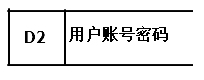

账号密码

注册成功信息

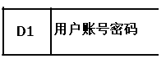

结果反馈

用户

操作信息

处理结果信息

选择

信息

注册失败信息

校验结果

失败

信息

1.2.2

处理校验结果

1.2.1

校验账号密码

2.1

进入主界面

1.2.3

返回登陆界面

2.2

车务服务选择

2.5

处理活动

2.4

进入相应界面

2.3

选择信息的处理

登陆信息

注册

1.3.4

返回登陆界面

1.3.3

返回注册界面

1.3.2

注册结果反馈

用户

1.1

接收登陆信息

成功信息

（1）、数据流图详细说明

用户：汽车俱乐部的工作人员；

1.1 接收登陆信息：接收用户的账号密码；

1.2.1 校验账号密码：把用户输入的账号密码与数据库中已有的账号密码进行对比；

D2：存储已经注册的用户的账号密码的数据库；

校验结果：校验对比后返回的结果分为：存在且正确(ture)和不存在或密码错误(false)；

1.2.2 处理校验结果：分析接收到的校验结果，进行下一步操作；

失败信息：账号密码不存在或密码错误(false)；

1.2.3 返回登陆界面：返回登陆界面重新登陆；

成功信息：账号密码存在且正确(ture)；

1.3.1 检查账号密码数据库：在数据库中检查是否有相同的账号；

D1：存储已经注册的用户的账号密码的数据库；

1.3.2 注册结果反馈：若无相同账号则注册成功(true),否则注册失败(false)；

注册成功信息：无相同账号(true);

注册失败信息：有相同账号(false);

1.3.3 返回注册界面：注册失败时，返回注册界面重新注册；

1.3.4 返回主界面：注册成功时，返回主界面登陆；

2.1 进入主界面：登陆成功后进入系统主界面；

2.2 车务活动选择：选择需要的车务活动;

选择信息：选择的车务活动的信息流；

2.3 选择信息的处理：识别选择的车务活动；

处理结果的信息：车务活动执行信息；

2.4 进入相应界面：接收车务活动执行信息，进入相对应的处理界面;

操作信息：在界面中的活动操作；

2.5 处理活动：处理车务活动；

活动信息：车务活动详细信息；

D3：把车务活动详细信息统计成报表存储；

结果反馈：处理结果成功(true)与否(false)反馈信息给用户；

（2）、实体关系图

1）、用户信息实体描述

电话

地址

生日

账号

入职时间

用户

权限

密码

编号

性别

邮箱

姓名

2）、会员信息实体描述

身份证

电话

性别

姓名

会员

会费

编号

旅行

3）、汽车信息实体描述

车牌号

品牌

车型

汽车

状态

4）、救援信息实体描述

会员编号

救援编号

情况

地点

救援

汽车编号

日期

5）、车务信息实体描述

车务编号

活动信息

会员编号

车务

日期

6）、旅行信息实体描述

编号

地点

会员编号

旅行

车牌号

日期

日期

车务内容

提醒服务

7）提醒服务

车务编号

ER总图

进行

需要

旅行

车务活动

会员

请求

需要

汽车

救援服务

1. **功能需求点列表**

|  |  |  |  |  |  |
| --- | --- | --- | --- | --- | --- |
| 编号 | 功能名称 | 使用人 | 功能描述 | 输入内容 | 输出内容 |
| 1 | 登陆 | 用户 | 登陆系统 | 账号密码 | 主界面 |
| 2 | 会员管理 | 用户 | 对会员信息的录查改 | 会员信息 |  |
| 3 | 提醒服务 | 用户 | 提醒该执行的车务活动 | 车务信息 |  |
| 4 | 救援服务 | 用户 | 呼救救援记录及车辆管理 | 汽车信息、救援信息 | 救援信息 |
| 5 | 旅行服务 | 用户 | 旅行信息录查改 | 旅行信息 |  |
| 6 | 系统管理 | 用户 | 系统维护管理 | 管理员账号密码 |  |

1. **数据字典**

(1)、数据库表

1. 汽车信息表

|  |  |  |  |  |  |  |  |
| --- | --- | --- | --- | --- | --- | --- | --- |
| 编号 | 中文名 | 字段名 | 数据类型 | 主键 | 外键 | 是否必填 | **备注** |
| 1 | 车牌号 | CarID | varchar(50) | Y |  | Y |  |
| 2 | 品牌 | CarBrand | varchar(200) |  |  |  |  |
| 3 | 车型 | CarModel | varchar(50) |  |  |  |  |
| 4 | 状态 | CarStatus | varchar(10) |  |  |  | 空闲或救援 |

1. 用户信息表

|  |  |  |  |  |  |  |  |
| --- | --- | --- | --- | --- | --- | --- | --- |
| 编号 | 中文名 | 字段名 | 数据类型 | 主键 | 外键 | 是否必填 | 备注 |
| 1 | 用户编号 | EmployeeId | varchar(50) | Y |  | Y |  |
| 2 | 姓名 | EmployeeName | varchar(200) |  |  |  |  |
| 3 | 性别 | EmployeeSex | varchar(50) |  |  |  |  |
| 4 | 电话 | EmployeePhone | varchar(50) |  |  |  |  |
| 5 | 邮箱 | EmployeeEmail | varchar(50) |  |  |  |  |
| 6 | 地址 | EmployeeAddr | varchar(200) |  |  |  |  |
| 7 | 年龄 | EmployeeAge | int |  |  |  |  |
| 8 | 权限 | EmployeePower | varchar(10) |  |  |  |  |
| 9 | 账号 | username | varchar(50) |  |  |  |  |
| 10 | 密码 | password | varchar(50) |  |  |  |  |

1. 会员信息表

|  |  |  |  |  |  |  |  |
| --- | --- | --- | --- | --- | --- | --- | --- |
| 编号 | 中文名 | 字段名 | 数据类型 | 主键 | 外键 | 是否必填 | 备注 |
| 1 | 会员编号 | MemberId | varchar(50) | Y |  | Y |  |
| 2 | 会员姓名 | MemberName | varchar(8) |  |  |  |  |
| 3 | 会员性别 | MemberSex | varchar(50) |  |  |  |  |
| 4 | 会员身份证 | MemberCard | varchar(20) |  |  |  |  |
| 5 | 会员电话 | MemberPhone | varchar(12) |  |  |  |  |
| 6 | 会员邮箱 | MemberEmail | varchar(30) |  |  |  |  |

1. 车务信息

|  |  |  |  |  |  |  |  |
| --- | --- | --- | --- | --- | --- | --- | --- |
| 编号 | 中文名 | 字段名 | 数据类型 | 主键 | 外键 | 是否必填 | 备注 |
| 1 | 车务编号 | TrainId | varchar(50) | Y |  | Y |  |
| 2 | 车务日期 | TrainTime | varchar(20) |  |  |  |  |
| 3 | 会员编号 | MemberId | varchar(20) |  | Y | Y |  |
| 4 | 车务活动信息 | TrainMessage | varchar(50) |  |  |  |  |

1. 旅行信息

|  |  |  |  |  |  |  |  |
| --- | --- | --- | --- | --- | --- | --- | --- |
| 编号 | 中文名 | 字段名 | 数据类型 | 主键 | 外键 | 是否必填 | 备注 |
| 1 | 旅行编号 | TraveId | varchar(50) | Y |  | Y |  |
| 2 | 旅行日期 | TraveTime | varchar(20) |  |  |  |  |
| 3 | 旅行地点 | TraveName | varchar(20) |  |  |  |  |
| 4 | 会员编号 | MemberId | varchar(50) |  | Y |  |  |
| 5 | 收费情况 | TraveMoney | Varchar(50) |  |  |  |  |

1. 救援信息

|  |  |  |  |  |  |  |  |
| --- | --- | --- | --- | --- | --- | --- | --- |
| 编号 | 中文名 | 字段名 | 数据类型 | 主键 | 外键 | 是否必填 | 备注 |
| 1 | 救援编号 | RescueId | varchar(50) | Y |  | Y |  |
| 2 | 救援日期 | RescueTime | varchar(20) |  |  |  |  |
| 3 | 救援地点 | RescuePlace | varchar(20) |  |  |  |  |
| 4 | 救援情况 | RescueStatus | varchar(10) |  |  |  |  |
| 5 | 会员编号 | RescuePlace | varchar(20) |  | Y | Y |  |
| 6 | 汽车编号 | RescueStatus | varchar(10) |  | Y | Y |  |

1. 提醒服务

|  |  |  |  |  |  |  |  |
| --- | --- | --- | --- | --- | --- | --- | --- |
| 编号 | 中文名 | 字段名 | 数据类型 | 主键 | 外键 | 是否必填 | 备注 |
| 1 | 车务编号 | TrainId | varchar(50) | Y |  | Y |  |
| 2 | 车务日期 | TrainTime | varchar(20) |  |  |  |  |
| 3 | 车务内容 | TrainData | varchar(20) |  |  |  |  |

（2）、数据结构

|  |  |  |
| --- | --- | --- |
| 1 | 会员 | 编号、姓名、性别、身份证号码、电话、工作、地址、邮箱 |
| 2 | 汽车 | 车牌号、品牌、车型、状态、会员编号 |
| 3 | 用户 | 编号、姓名、性别、电话、邮箱、地址、年龄、职位、账号、密码，权限 |
| 4 | 车务信息 | 车务编号、车务日期、车务名称、车务活动信息 |
| 5 | 旅行信息 | 旅行编号、旅行日期、旅行地点、会员编号、车牌号 |
| 6 | 救援信息 | 救援编号、救援日期、救援地点、救援情况 |

（3）、数据存储

|  |  |  |  |  |
| --- | --- | --- | --- | --- |
| 编号 | 数据存储名 | 说明 | 输入数据流 | 输出数据流 |
| 1 | 会员信息 | 用于存储会员的基本信息 | 会员信息增加、修改 | 会员信息查询 |
| 2 | 用户信息 | 用于存储用户的基本信息 | 用户信息的增加、修改 | 用户信息查询 |
| 3 | 汽车信息 | 用于存储汽车的基本信息 | 汽车信息的增加、修改 | 汽车信息查询 |
| 4 | 车务信息 | 用于存储车务代办的基本信息 | 车务信息的增加、修改 | 车务信息查询 |
| 5 | 旅行信息 | 用于存储旅行的基本信息 | 旅行信息的增加、修改 | 旅行信息查询 |
| 6 | 救援信息 | 用于存储救援的基本信息 | 救援信息的增加、修改 | 救援信息查询 |

**2、用结构化的方法进行系统设计**

题目：对汽车管理系统进行概要设计

目标与要求：

（1）用结构化的方法对系统进行总体设计

（2）写出系统总体设计方案，画出系统总体模块结构图

（3）设计数据结构（关键库和表）

（4）设计系统的几个主要界面

概要设计:

1. **总体设计**

需求规定：

系统主要可以实现用户（俱乐部工作人员）身份验证和用户权限组织；提醒服务（提醒各种该执行的车务活动）；会员管理（会员信息、会员费收缴记录录入，查询，修改）；车务管理（新车上牌代办，保险代办，验证代办，落户代办等）；救援服务（呼救记录，救援情况记录以及救援车辆管理）；旅行服务（旅行信息记录、修改、查询）；统计报表、图表（所有当日、当月、当年向会员提供的各种服务信息及其收费的详细情况列表及汇总）；系统管理（设置提醒提前日期，用户管理等）；俱乐部管理（俱乐部部门、工作人员、救援车辆管理）；系统帮助等功能，这个阶段要求明确系统的结构，各模块的功能说明

运行环境：Windows XP/Windows

1. **系统功能图**

汽车管理系统

会员管理

系统管理

提醒服务

报表图表

旅行服务

救援服务

车务管理

新车上牌代办，保险代办，验证代办，落户代办等

呼救记录，救援情况记录以及救援车辆管理

旅行信息记录、修改、查询

设置提醒提前日期，用户管理等

提醒各种该执行的车务活动

会员信息、会员费收缴记录的录入，查询，修改

向会员提供的各种服务信息及其收费的详细情况列表及汇总

**身份验证**

（1）、身份验证

登录输入信息验证

工作人员信息

验证工作人员信息

登录界面

工作人员验证成功

主界面

（2）、提醒服务

输入日期和名称

车务活动信息

添加

登录打开 输入日期和名称

提醒服务

车务活动信息

删除

工作人员

显示所有车务活动信息

输入日期或者名称

车务活动信息

查询

（3）、救援服务 记录

旅行服务

会员信息

查看读取

登录打开

救援服务界面

工作人员读取

车辆信息

返回

确认救援

记录

救援记录

（4）、会员管理

工作人员

登录 打开

会员信息

查看会员

会员收缴费记录

修改

删除

查询

录入

会员信息

会员管理

删除

修改

查询

录入

查看记录

输入 信息 输入 信息

会员信息

会员信息

会员信息

删除 删除

会员管理

确认删除

确认删除

返回 返回

会员管理

（5）、旅行服务

记录

查询

会员旅行信息

修改

显示 已经

定制 服务

定制服务

确认会员

旅行服务

查看

登录打开 读取

旅行服务界面

工作人员

确认定制服务

会员信息

返回

（5）、系统管理

设置提醒服务日期

登录打开

系统管理界面

管理员

删除

添加

管理用户

查询

修改

录入 查看 查看 输入信息

用户信息

用户信息

用户信息

用户信息

添加 成功 删除 修改

返回

管理用户

确认删除

管理用户

修改成功

返 返

回 回

管理用户

**三、功能模块清单**

模块（类）清单

|  |  |
| --- | --- |
| 模块（类）英文名 | 模块（类）功能简述 |
| JDBCClass | 存储连接数据库字符串 |
| PermissionClass | 存储当前用户的权限级别 |
| Login | 系统登录 |
| MainForm | 主界面 |
| MemberManger | 会员管理： |
| AddMember | 增加会员 |
| DelMember | 删除会员 |
| ModifyMember | 修改会员 |
| QueryMember | 查询会员 |
| Payment | 会员缴费 |
| TrapForm | 旅行服务：查看会员定制的服务 |
| HelpForm | 救援服务：用户查看会员是否有定制旅行服务来确定是否救援 |
| CarService | 车务管理：新车上牌代办、落户代办等 |
| UserForm | 用户管理：对用户信息进行增删改查操作 |
| AboutForm | 关于/帮助：为用户说明系统各个功能的操作说明 |

**四、接口设计**

4.1用户接口

员工和管理员通过输入账号和信息验证通过之后进入各个模块

4.2会员接口

会员登录账号之后可以缴费定制旅行服务，其为救援服务提供基础数据

4.3旅行服务接口

用户查看会员是否缴费来定制服务

4.4救援服务

用户查看会员有无定制旅行服务来确定是否救援，依赖于旅行服务的数据

4.5提醒服务

为用户设置提醒代办的车务活动

4.6会员管理

用户或管理员可以对会员信息进行增删改查操作

4.7员工管理

管理员可以对员工信息进行增删改查操作

4.8车务管理

为会员提供新车上牌代办、落户代办等服务

4.9提供报表

向会员提供的各种服务信息及其收费的详细情况列表及汇总

**3．用结构化的方法进行详细设计**

题目：对系统LMIS进行详细设计

目标与要求：

（1）用结构化的方法对系统中的个别重要模块进行详细

（2）写出模块详细设计方案，画出模块流程图

详细设计

1. **系统功能分析**

（1）、用户身份认证功能分析

身份认证 完成的功能是对俱乐部工作人员进行身份校验并确定该用户具有的权限组织。针对不同部门的工作人员提供不同的界面和操作。

用户

校验

输入用户

账号密码

主界面

正确

错误

（2）、救援服务

救援服务 隶属服务部操作。当客户行车过程中遇到困难，比如汽车的各个零件临时出故障时，可通过本系统求援，工作人员会尽快定位车辆位置并前往救援。救援服务操作主要是对呼救记录，救援情况进行记录，同时可以对救援车辆进行管理。工作人员登录成功之后，可选择进入 救援服务 界面，可查看客户的求援信息，通过该客户的旅游记录读取位置，同时读取俱乐部的救援车辆信息确认是否救援，确认后记录本次呼救记录和救援情况。

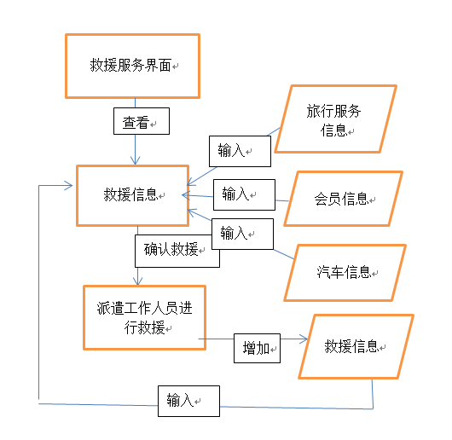

（3）、旅行服务

旅行服务 隶属服务部操作。主要记录客户的旅行信息，可对其进行增加、修改或查询。进入 旅行服务 界面后，可为指定客户定制旅行服务，也可以记录、修改或查询已为客户定制的旅行服务。

旅行服务界面

输入

成功返回

增加定制服务

查看已定制的旅行服务

输入会员信息进行搜索

成功返回

增加记录

输入

旅行服务信息

输入

查看会员已定制的旅行服务

会员信息

成功返回

修改记录

（4）、系统管理

系统管理 隶属技术部操作。它的主要工作是设置提醒提前日期和对用户进行管理。设置提醒提前日期将具体到小时，输入小时数即可。用户管理可对俱乐部工作人员用户账号进行管理，主要操作为增加、删除、查询、修改等。可对用户的账号、密码和登录权限进行操作。

系统管理界面

输入

对指定用户进行删除

显示所有用户

设置提醒提前日期界面

确认

确认

用户信息

对指定用户进行信息修改

输入小时数

无误

错误

判断是否为整数

（5）、提醒服务

提醒服务 隶属信息部操作。主要作用是提醒客户各种该执行的车务活动，比如定期保养、检查零件等。用户进入提醒服务界面后，可以查看所有客户的提醒服务，还可以对指定客户增加、删除等操作。

提醒服务界面

会员信息

输入

查看所有会员提醒服务

提醒信息

输入

增加车务提醒信息

查看指定会员

输入

成功返回

车务提醒信息

删除车务提醒信息

成功返回

（6）、会员管理

会员管理 隶属服务部操作。实现的主要功能是对会员信息、会员费收缴记录的录入，查询，修改。进入会员管理界面后可以看到所有的客户信息和会员费收缴记录，也可单独查看指定客户并对他的个人信息和会员费收缴记录进行增删查改等操作，还可以查到所有未缴纳会员费的所有客户。

会员管理

查看所有会员记录

修改缴纳状态

查看未缴会员费的记录

查看指定会员

修改

修改个人信息和会员费缴纳状态

增加

修改

删除

删除

会员信息

增加

输入

（7）、报表图表

报表图表 隶属信息部操作。主要功能是汇总向会员提供的各种服务信息及其收费的详细情况并列表展示。

（8）、车务管理

车务管理 隶属于服务部操作。针对用户的活动需求为其服务。如新车上牌代办，保险代办，验证代办，落户代办等

1. **接口设计**

（1）、用户接口

用户和管理员通过在登录界面输入登录名和密码以进入各个模块

（2）、外部接口

1）会员管理模块为车务管理模块、救援服务模块、旅行模块、提醒服务模块和报表图表模块提供基础数据。必须现有会员信息后，才能使用其他模块

2）用户管理模块和会员管理模块为汽车管理系统提供基础数据

3）系统管理模块为提醒服务模块提供基础设定

1. **运行设计**

（1）运行模块组合

本程序主要以一个网页为模版，一般一个网页完成一个特定的功能，主页通过打开另一个子页面来实现各模块之间不同功能的链接和组合。各模块之间相互独立。各模块主要以传递数据项的引用并实现模块之间的合作和数据共享。

（2）运行控制

系统运行时根据操作人员的角色，确定各模块的操作权限和数据的处理权限

（3）运行时间

各种模块组合将占用各种资源的时间根据用户的意愿和角色的不同会有区别，可以由用户确定

1. **界面设计**

（1）登陆界面

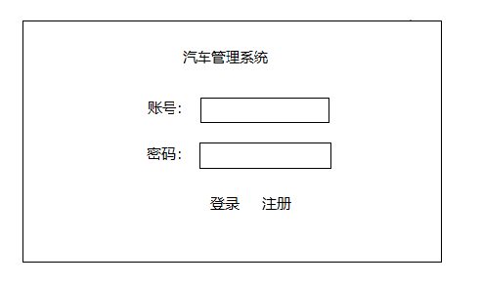

账号：用户注册的账号

密码：用户注册时注册的密码

登录按钮：用户填写界面所需信息时点击进入系统主界面

注册：用户通过填写用户账号、密码、手机号码等信息完成注册拥有自己的账号用于登录

（2）主界面

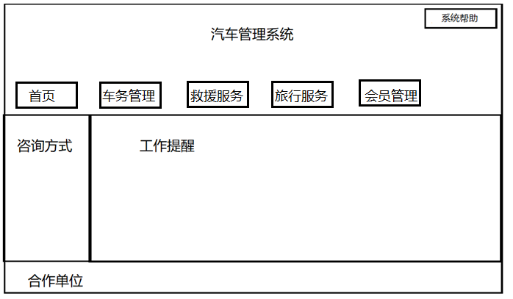

首页

系统帮助：介绍系统的各种操作、功能。

车务管理：使用下拉列表显示可操作的功能，包括新车上牌代办，保险代办，验证代办，落户代办等。

救援服务：使用下拉列表显示可操作的功能，包括会员呼救记录，救援情况记录以及救援车辆管理。

旅行服务：显示所有会员旅行信息。

会员管理：使用下拉列表显示可操作的功能，包括会员管理和会员非收缴记录。

咨询方式：显示管理员的联系方式。

工作提醒：提醒用户应进行的各项工作。

合作单位：显示合作单位的相关网址链接。

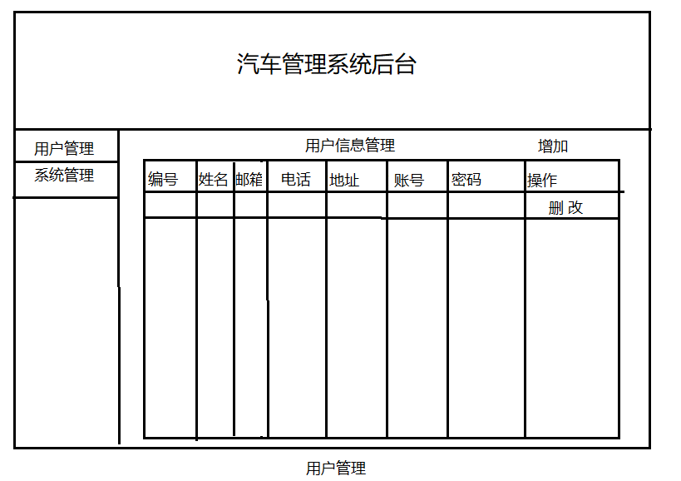

后台：给予管理员管理本系统

用户管理：进入用户信息管理界面的链接按钮；

系统管理：对系统进行维护与更新；

用户信息管理：对用火进行姓名，邮箱，电话，地址，账号，密码的修改，或者对用户的删除或增加操作；

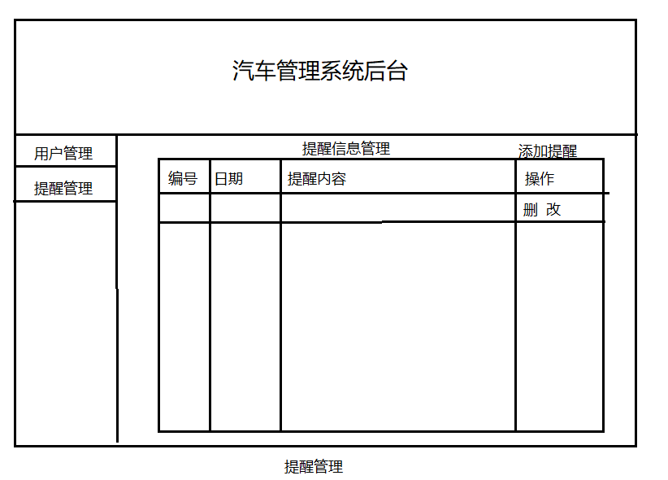

提醒管理：进入提醒信息管理界面的链接按钮；

提醒管理信息管理：用于增加车务活动，提醒用户执行相关车务活动。